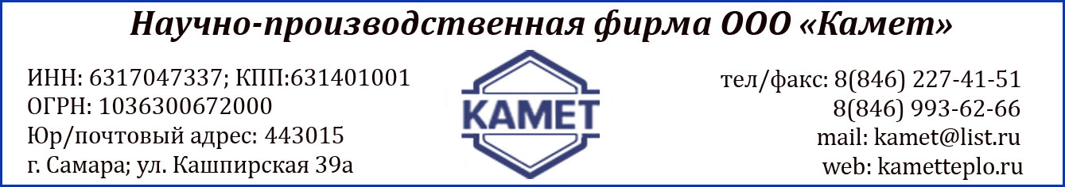
КАРТА ПАРТНЕРА
Полное наименование организации | Общество с ограниченной ответственностью ООО «КАМЕТ»
Сокращенное наименование организации | ООО «КАМЕТ»
Юридический адрес | 443015, Самарская область, г. Самара, ул. Кашпирская д. 39а
Почтовый адрес
(для корреспонденции)
Промбаза, склад
(Адрес отгрузки продукции)
Сайт | http://www.kametteplo.ru
E-mail | kamet@list.ru
Банковские реквизиты
ИНН | 6317047337
КПП | 631401001
ОГРН | 1036300672000
ОКАТО | 36401378000
ОКТМО | 36701320000
ОКПО | 15348306
ОКВЭД | 28.21
 | Вид деятельности основной: 28.21 Производство печей, термокамер и печных горелок
 | Виды деятельности дополнительные: 25.12,25.21,33.12,45.20, 46.69.9, 46.90, 47.78.9, 52.21.24, 71,20.4, 71.20.5, 72.19, 73.20.1.
Банк | Поволжский филиал ПАО АКБ «Связь-Банк» г. Тольятти
БИК | 043678726
Расчетный счет | 40702-810-0-00000003941
Корреспондентский счет | 30101-810-8-22023678726
Ответственные лица
Директор | Нуяндин Владимир Дмитриевич
Полномочия директора | Действующий на основании Устава
Главный бухгалтер | Нуяндин Владимир Дмитриевич
Телефоны/факс | Приемная директора +7(846) 993-62-66
 | Производство, отдел продаж +7(846) 227-41-51
 | Бухгалтерия +7(846) 993-62-66
Ответственное лицо по заключению договоров и его контакты | Григорьев Сергей Владимирович
 | Тел. +7 (846) 227-41-51, сот. +7-902-371-36-19
 | e-mail: 2274151@bk.ru
Система налогообложения
Система налогообложения | ООО «КАМЕТ» применяет УСНО (упрощенная система налогообложения) на основании Уведомления № 385 от 28 октября 2003 г. НДС не выделяется, счет-фактура не выставляется.

